新 书 推 荐
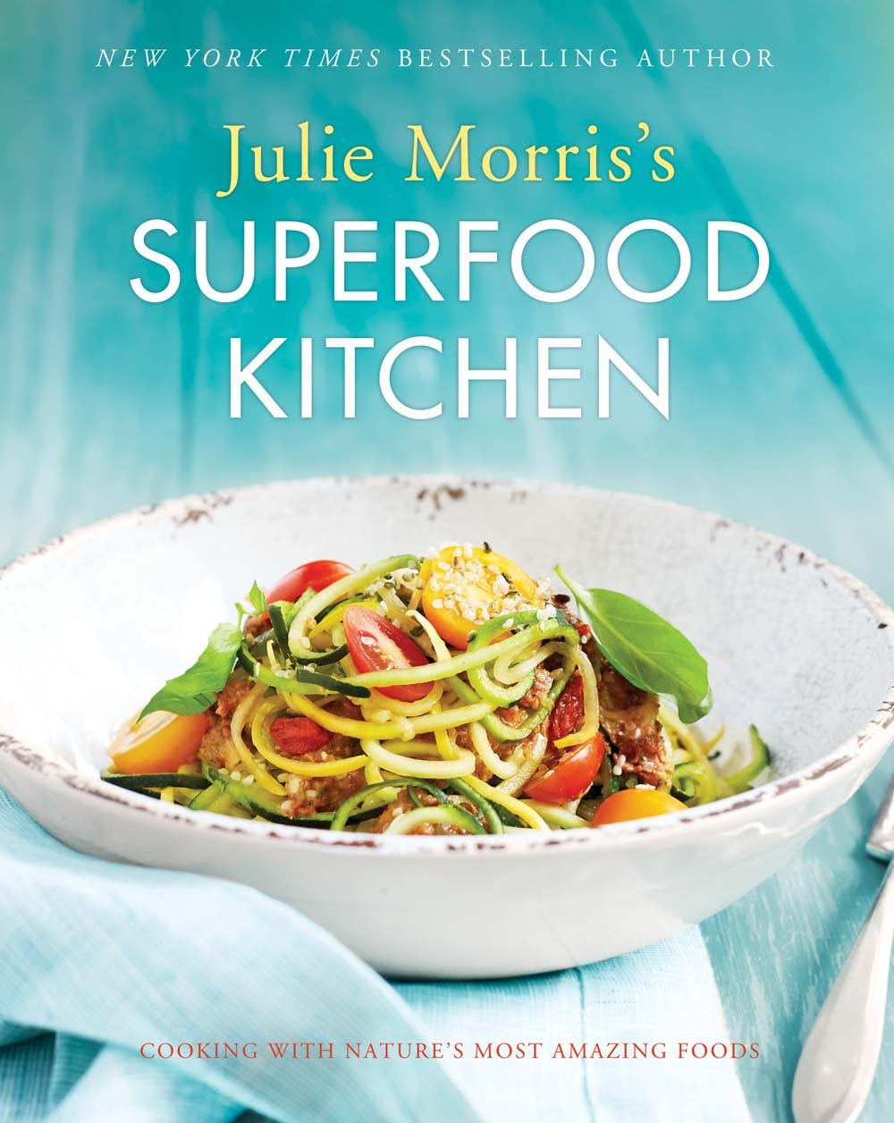
中文书名：《朱莉·莫里斯的超级厨房：用自然界最神奇的食材烹饪》
英文书名：Julie Morris's Superfood Kitchen: Cooking with Nature’s Most Amazing Foods
作 者：Julie Morris
出 版 社：Sterling
代理公司：ANA
页 数：256页
出版时间：2015年9月
代理地区：中国大陆、台湾
审读资料：电子稿
类 型：生活

内容简介：

欢迎加入“超级食材”烹饪革命！在《朱莉·莫里斯的超级厨房》中，每一道菜都是取自植物、营养丰富、美味可口的全食。每道菜谱都艺术性地将天然成分结合起来，提供大量抗氧化成分、必需的脂肪酸（如omega-3）、矿物质、维他命等。金梅馅饼、腰果奶油甜菜藜麦意粉……让人口水直流的同时，有利于你的身体健康。书中附有精美插图，家庭厨师们快快动手，享受地球上最棒食材的馈赠吧！

作者简介：

朱莉·莫里斯（Julie Morris）是一位天然食品厨师，倡导取自植物的全食和活力食品，常驻洛杉矶。她在天然食品行业拥有十多年的从业经验，做过食谱开发、写作、烹饪节目主持、形象代言人。她还是Navitas Naturals这家最低价提供100%有机食品的企业的厨师长。她的目标很简单：通过分享食谱和营养建议，在简单而又能享受到美味的同时，塑造充满活力的健康生活方式。访问juliemorris.net了解更多。

媒体评价：

“莫里斯详细地介绍了制作活力食品所需要的厨房准备，类别细化到巴西莓浆果和雪莲果的风味、推荐的样式和最佳烹饪方法。不同的技巧也受到了足够重视，书中对传统的工具（如搅拌机）和现代工具（如脱水器）进行了讨论。附录相当实用，包括了食材的可替换列表、转换图、如何制作坚果牛奶、常见问题和原料来源。”
----《图单》（Booklist）

谢谢您的阅读！
请将回馈信息发至：俞晓宁（Winnie Yu）
安德鲁﹒纳伯格联合国际有限公司北京代表处
北京市海淀区中关村大街甲59号中国人民大学文化大厦1705室, 邮编：100872
电话：010-88810959
传真：010-82504200
Email: winnie@nurnberg.com.cn
网址：www.nurnberg.com.cn
微博：http://weibo.com/nurnberg
豆瓣小站：http://site.douban.com/110577/

